Ciclo de vida
01/02/22
Três fases dos componentes: montagem, atualização e desmonte.
Funções: constructor, render, componentDidMount
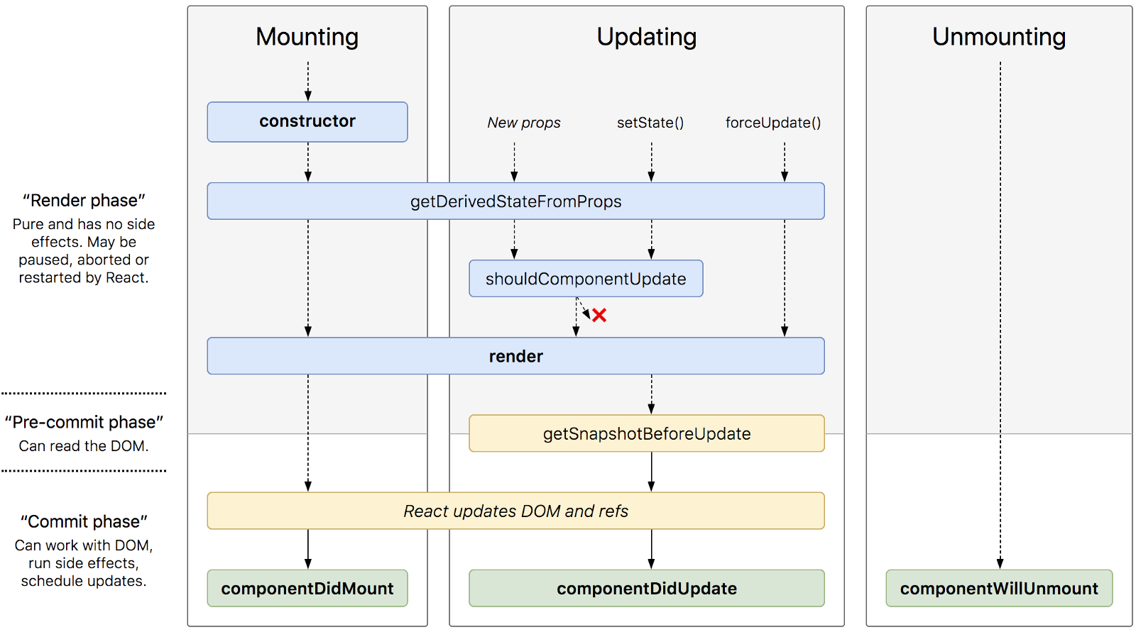
existem funções específicas que são executadas ao final de cada fase do ciclo de vida de um componente: componentDidMount , componentDidUpdate e componentWillUnmount .
Os componentes React , assim como os seres vivos, possuem um ciclo de vida. No caso do React, o ciclo é dividido em 3 etapas. São elas:
- Montagem - quando o componente é inicializado e inserido no DOM;
- Atualização - quando os props ou estados do componente são alterados;
- Desmontagem - quando o componente morre 🧟‍♂️, sumindo do DOM.
O ciclo de vida e os principais métodos funcionam da seguinte maneira:
- Montagem:
  - constructor - recebe as props e define o estado;
  - render - renderiza o componente, inserindo-o no DOM;
  - componentDidMount - dispara uma ou mais ações após o componente ser inserido no DOM (ideal para requisições) ;
- Atualização:
  - shouldComponentUpdate - possibilita autorizar ou não o componente a atualizar;
  - componentDidUpdate - dispara uma ou mais ações após o componente ser atualizado;
- Desmontagem:
  - componentWillUnmount - dispara uma ou mais ações antes de o componente ser desmontado.
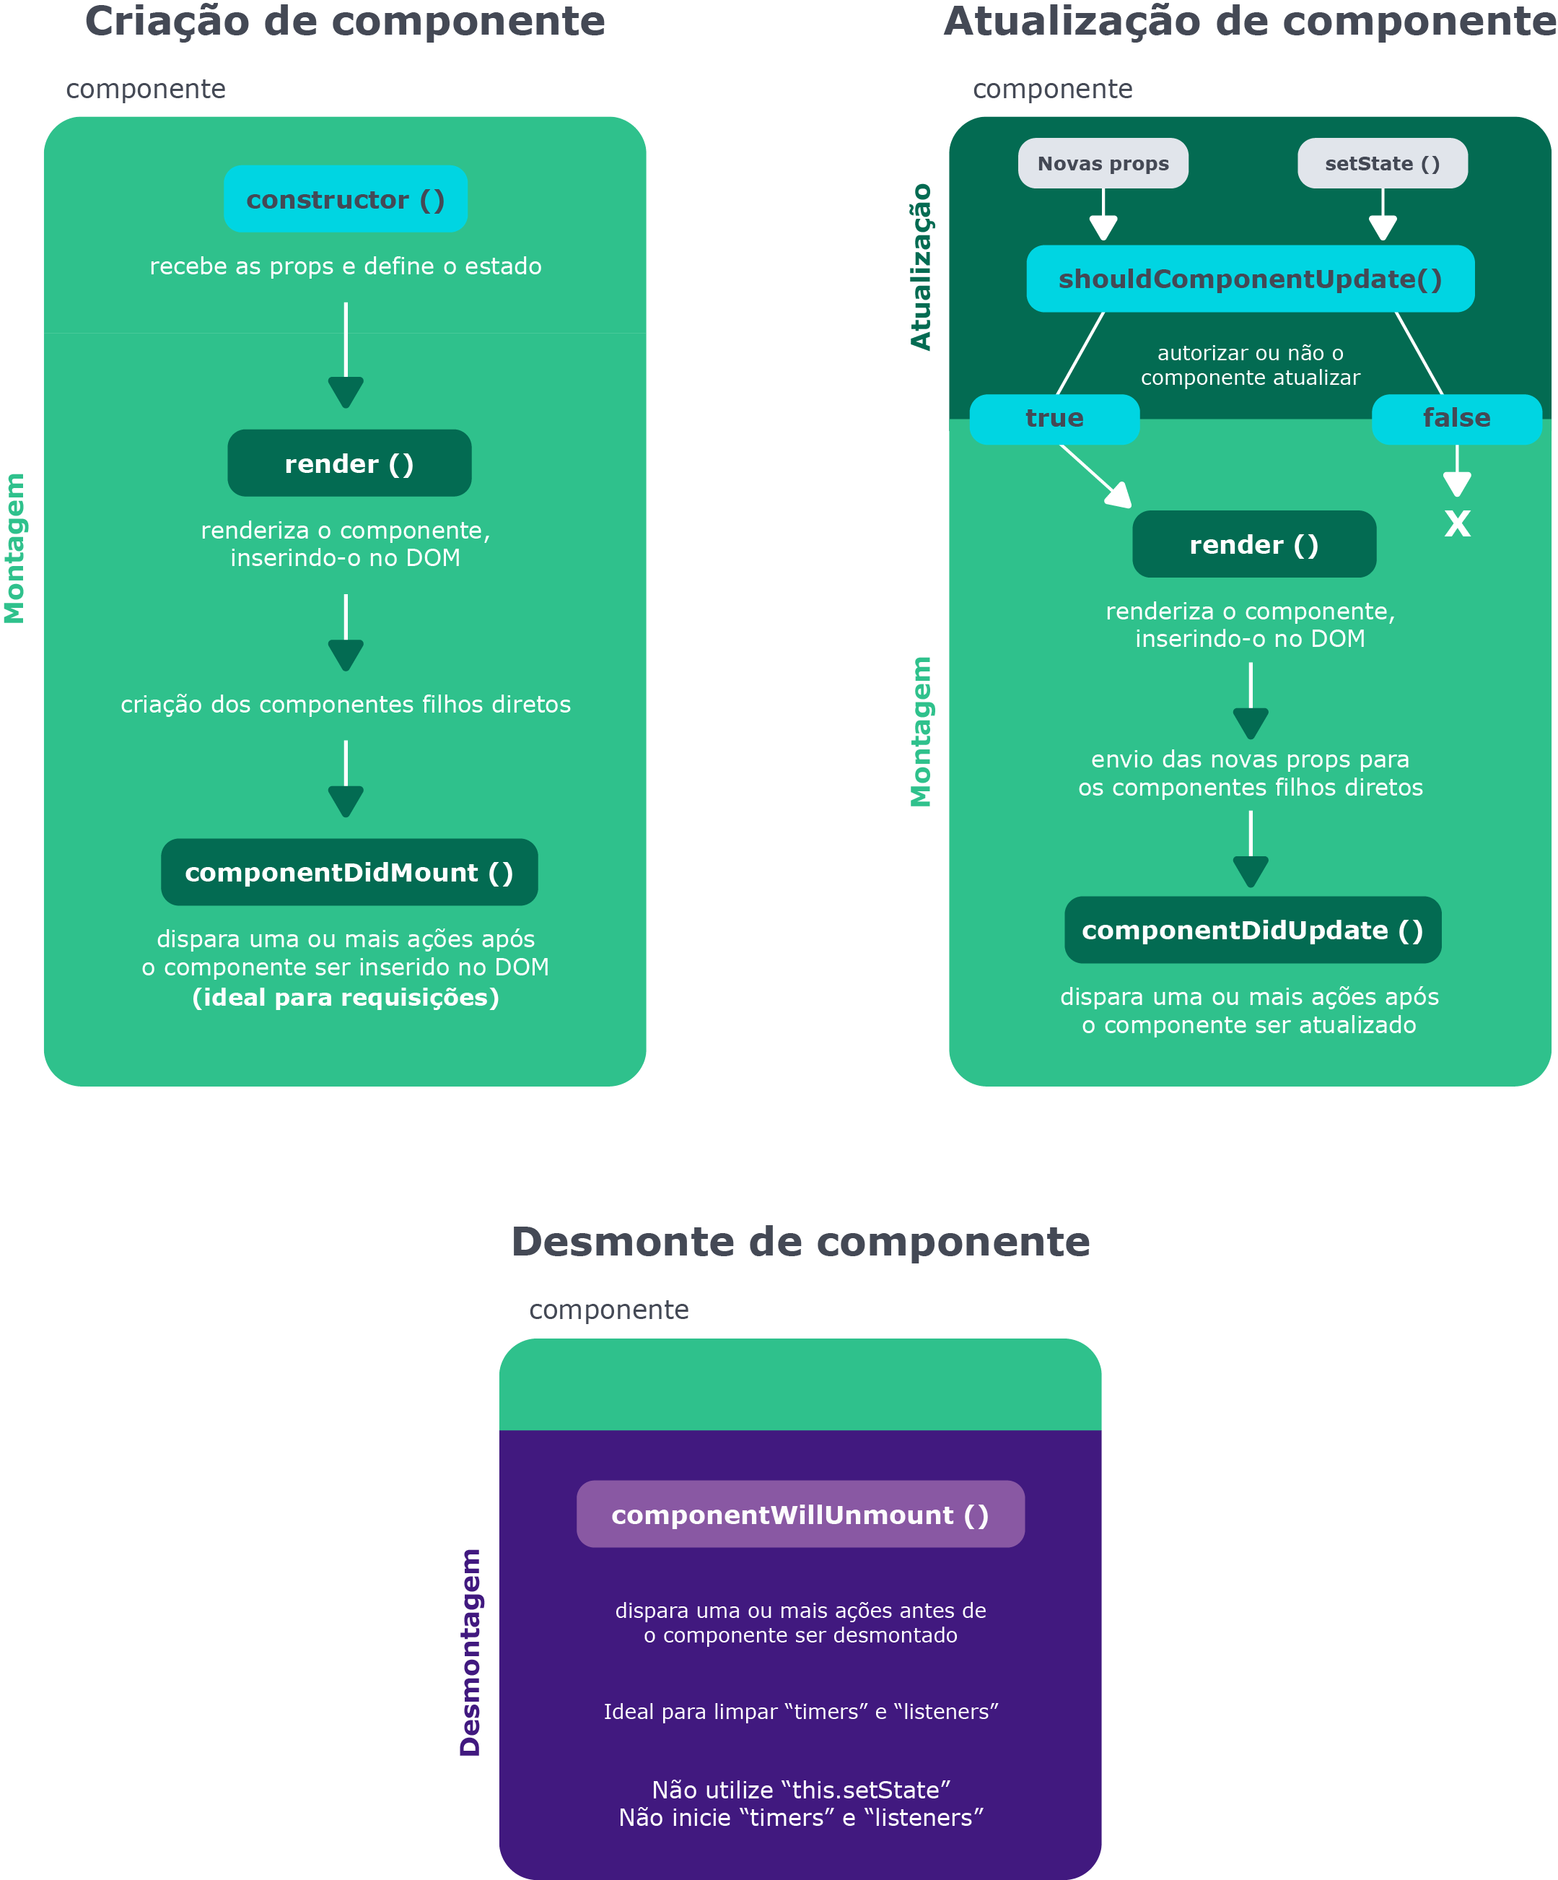
O ciclo de vida e os principais métodos funcionam da seguinte maneira:
- Montagem:
  - constructor - recebe as props e define o estado;
  - render - renderiza o componente, inserindo-o no DOM;
  - componentDidMount - dispara uma ou mais ações após o componente ser inserido no DOM (ideal para requisições) ;
- Atualização:
  - shouldComponentUpdate - possibilita autorizar ou não o componente a atualizar;
  - componentDidUpdate - dispara uma ou mais ações após o componente ser atualizado;
- Desmontagem:
  - componentWillUnmount - dispara uma ou mais ações antes de o componente ser desmontado.
Resumo no react: https://projects.wojtekmaj.pl/react-lifecycle-methods-diagram/
Note que, durante o processo de atualização, o método render é chamado novamente. Isso acontece porque, quando se atualiza uma props ou estado, o React "pede" que o componente seja renderizado no DOM. Como apresentamos acima, caso seja válido, podemos impedir essa renderização retornando false com o método shouldComponentUpdate .
Perceba que o estado só é de fato atualizado quando chega no método componentDidUpdate . Por isso, caso seja necessário impedir uma renderização, você deve utilizar o método shouldComponentUpdate , que permite comparar os atuais e próximos estados ou props e adicionar a lógica.
Vimos no vídeo como fazemos para garantir que algo só rode depois do estado ser atualizado! Passamos como segundo parâmetro da this.setState uma callback com a dita lógica!
this.setState({ meuEstado: novoValor }, () => {
// ... Sua lógica aqui
})
E para o caso mais complicado? Isto é, atualizar o estado baseado no estado anterior e executar alguma lógica somente depois do estado atualizar ao mesmo tempo?! Nesse caso tanto o primeiro parâmetro quanto o segundo são callbacks!
this.setState(
(estadoAnterior) => ({ meuEstado: estadoAnterior }), // Primeiro parâmetro!
() => { /* ... Sua lógica aqui */ } // Segundo parâmetro!
)

Não use o setState dentro do render(), isso pode ocasionar loops infinitos, porque o metódo render é chamado quando o state é atualizado, então ao colocar o setState dentro do render, ele irá atualizar o state e chamar o render, atualizar o state novamente e chamar o render e por aí vai, o metódo render deve ser puro. Uma função pura é aquela que ela não pode ser alterada, independente do que entra nela ela deve permanecer igual. Se você quer inicializar váriaveis assim que a página for montada, utilize o componentDidMount()

Aula ao vivo

Router
02/02/2022

Single Page Application SPA
Páginas que funcionam sem que seja preciso dar reload.
Foco na experiência de quem vai usar. É uma página ágil e fluída.

Props.children
Nesse exemplo utilizamos uma tag p , mas note que poderia ser um ou vários elementos de qualquer natureza, seja uma tag, ou até um componente. Ainda sim, ela é acessada da mesma forma dentro de ComponentePai . É importante perceber que, no caso acima, props.children é um objeto por ser apenas um elemento. Caso o ComponentePai esteja com mais de um elemento dentro como no exemplo abaixo, props.children se torna um array de objetos , com as informações de cada filho.
→ A prop children vai receber o valor que eu coloco dentro do elemento. Exemplo no vscode.
Para poder fazer uso de React Router , é preciso que se instale em uma aplicação React o pacote react-router-dom:
npm install react-router-dom@v5
Recentemente foi lançada uma atualização para o pacote react-router-dom que trouxe breaking changes , ou seja, mudanças que não são compatíveis com as versões anteriores. Por isso é importante que você instale o react-router-dom na vesrão especificada acima, para que os exemplos da aula funcionem corretamente.

BrownserRouter e Route
Router é uma biblioteca usada no react.
Import { BrowserRouter } from ’react-router-dom’

Em suma:
- BrowserRouter é o componente que encapsula a sua aplicação, de forma a te possibilitar fazer uso de navegação.
- Route é o componente fundamental em React Router , que estabelece o mapeamento entre o caminho de URL declarado com o componente. Tal mapeamento, no que diz respeito à correspondência entre o caminho da URL atual e a presente no componente, pode ser feito das seguintes formas, ilustradas pelos seguintes exemplos:
- <Route path="/about" component={About} /> : lê-se que se o caminho da URL atual do navegador começa com o caminho /about , como declarado na prop path no componente Route , há uma correspondência entre os caminhos da URL e do componente Route , e o componente About será renderizado. Ou seja, se o caminho da URL atual for /home , não há correspondência, logo o componente About não será renderizado. Entretanto, se a URL atual for /about ou /about/me , há correspondência, e o componente About é renderizado. O parâmetro exact entra em ação quando você tem vários caminhos com nomes semelhantes.
- <Route exact path="/about" component={About} /> : lê-se que, se houver uma correspondência exata entre o caminho da URL atual e o caminho /about declarado em Route , o componente será renderizado. Ou seja, se o caminho da URL atual for /home ou /about/me , não há correspondência exata, logo o componente About não será renderizado. Entretanto, se a URL atual for /about , há correspondência exata, e o componente About será renderizado.
OBS : Além dessas duas formas de renderização de componente com Route , você pode fazer uso de elemento children . Ou seja, se você tiver a rota <Route path="/about" component={About} /> , você também poderá fazer da seguinte forma:
<Route path="/about" >
<About />
</Route>
Se houver vários componentes apresentando correspondência entre seu caminho de URL e o caminho atual da aplicação, todos os componentes apresentando correspondência serão renderizados . Ou seja, suponha que houvesse a seguinte lista de componentes do tipo Route :
<Route path="/about" component={About} />
<Route path="/contact" component={Contact} />
<Route path="/" component={Home} />
Se o caminho atual da URL da aplicação for / , todos esses componentes serão renderizados, haja vista que todas as rotas não fazem correspondência exata entre o caminho da URL atual e o definido via prop path , e fazer path="/" faz correspondência com qualquer caminho de URL ;
- Agora, se o caminho atual da URL da aplicação for /contact , os componentes Contact e Home serão renderizados. Isso pode ser um problema, e uma forma de atacá-lo é organizar essas rotas via componente Switch , que você verá com mais detalhes em instantes. 😉

Link
Import Link from ‘react-router-dom’
<link to=”/caminho”>Caminho</link>
No vídeo acima, vimos que Link é o componente a ser usado no lugar de elementos com a tag a , de forma a disponibilizar navegação por URL na sua aplicação SPA sem o recarregamento de página que a tag a exige. Ou seja, se você quiser definir um link que leve quem usa sua aplicação para a URL com o caminho /about , você poderia chamar o componente Link da seguinte forma:

<Link to="/about" > About </Link>
E lembre-se: palavras, imagens, até mesmo outros componentes podem ser componentes filhos do Link ! Ser filho do Link significa que, se você clicar neste filho, irá para onde o Link te direciona!

Props para components
<Route path=”/about” render={(props) => <About {...props} name=”Marcelle”/>}
O props é um prop nativo do route.
Vamos recapitular o que você aprendeu até aqui:
- No que diz respeito ao componente Route , você pode associar um componente com o caminho da URL via children , component ou render ;
- Faz-se uso da prop component de Route quando não é necessário passar informações adicionais via props para o componente a ser mapeado. Ou seja, se você tem um componente About que não precisa de props setadas para ser chamado, e você precisa mapeá-lo para o caminho de URL /about , você poderia criar uma rota da seguinte forma: <Route path="/about" component={About} /> ;
- Já a prop render de Route é usada quando é necessário passar informações adicionais via props para o componente a ser mapeado. Ou seja, se você tem um componente Movies que precisa receber uma lista de filmes via props movies , e você precisa mapeá-lo para o caminho de URL /movies , você poderia criar uma rota da seguinte forma: <Route path="/movies" render={(props) => <Movies {...props} movies={['Cars', 'Toy Story', 'The Hobbit']} />} /> ;
- Tanto component quanto render permitem que você tenha acesso a informações de rota ( match , location e history ) via props do componente que você está mapeando. Ou seja, se você tem a rota <Route path="/about" component={About} /> , About terá match , location e history setadas via props.

Componentes Routes dinâmicos
O interessante em rotas dinâmicas é que podemos utilizar o mesmo componente para renderizar vários caminhos diferentes. Para fazer uso de parâmetro de URL em Route , é preciso fazer uso da sintaxe :nome_do_parametro dentro da propriedade path . Ou seja, <Route path="/movies/:movieId" component={Movie} /> vai definir um parâmetro chamado movieID , e o componente Movie é mapeado a qualquer um dos seguintes caminhos de URL :
- /movies/1 ;
- /movies/2 ;
- /movies/thor .

Switch
Encapsula um conjunto de routes.
Dada a URL atual da aplicação, o Switch procura de cima para baixo pelo primeiro Route que possuir correspondência entre seu caminho definido na prop path do componente e a URL atual da aplicação.
Todos os filhos de um Switch devem ser Route ou Redirect . Apenas o primeiro filho que corresponder ao local atual será renderizado. Se não houvesse o Switch mais de um componente poderia ser renderizado na mesma rota de forma errada.

Redirect
Conforme o próprio nome diz, Redirect é um componente que permite ativamente levar quem usa a aplicação para diferentes locais dela. Um caso de uso bastante comum de Redirect é autenticação: a pessoa só pode acessar informações sensíveis (tipo conta bancária) de uma aplicação se ela já estiver autenticada; caso contrário, ela é redirecionada para uma página de login.
Dê sempre prioridade para a utilização de Redirect para redirecionar, uma vez que, ele é criado para isso.

Aula ao vivo
404 → route path=”*” component={Caminho }
No Caminho por mensagem (404)

